V 3 – Sauerstoffnachweis als Braunstein
Die Glimmspanrobe ist generell bekannt und auch elementar wichtig. Hier soll ein alternativer Nachweis vorgestellt werden. Dafür brauchen die SuS kein Vorwissen, jedoch kann das Wissen über die Reduktion von Kaliumpermanganat zu Braunstein hilfreich sein.
Gefahrenstoffe
Mangan-(II)-chlorid |  |  | H: 301-411 |  |  | P: 273-309+310
Natriumcarbonat |  |  | H: 319 |  |  | P: 260-305+351+338
Fleckensalz |  |  | - |  |  | -
 |  |  |  |  |  |  |  | 

Materialien: Becherglas (100 mL)
Chemikalien: Mangan-(II)-chlorid, Natriumcarbonat, Fleckensalz, dest. Wasser
Durchführung: In 20 mL dest. Wasser wird ein Spatellöffel Mangan-(II)-chlorid gelöst. In diese Lösung wird ein Spatellöffel Natriumcarbonat gegeben. Schließlich wird nun ein Spatellöffel Fleckensalz eingeführt.
Beobachtung: Die Lösung wird bei Zugabe von Fleckensalz dunkelbraun. Ein brauner Feststoff setzt sich dabei ab. Außerdem ist eine Blasenbildung zu erkennen.
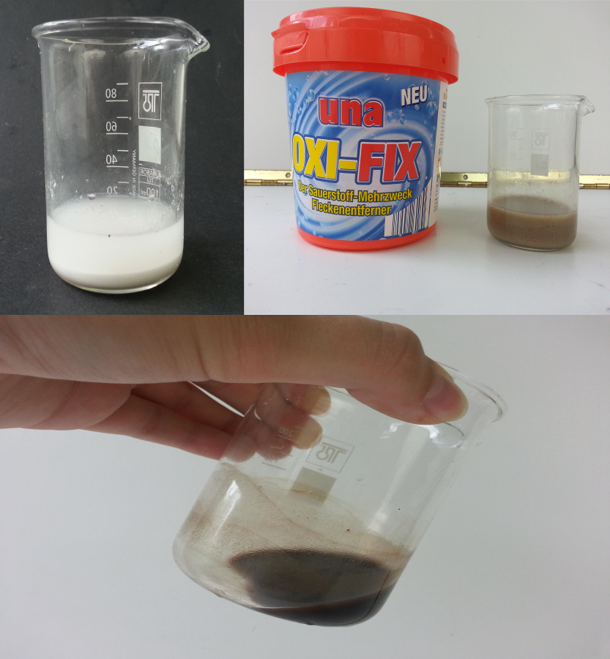
Abb. 3 - oben links: Nachweislösung; oben rechts: Fleckensalz kurz nach Hinzugabe, die Lösung wird zunächst hellbraun; unten: entstandener Braunstein
Deutung: Der Sauerstoff aus dem Fleckensalz verbindet sich mit dem gelösten Mangansalz zu Braunstein.
Sauerstoff + Mangansalz → Braunstein
Entsorgung: Die Lösung wird im Schwermetallabfall entsorgt.
Literatur: G. Schwedt, Noch mehr Experimente mit Supermarktprodukten, 2003, Wiley-VCH Verlag, S. 179.
Anstelle von Fleckensalz können auch weitere Proben wie in Wasser geleitetes Sauerstoff genutzt werden.

